Guia de Preenchimento
Planilha de Resultado de Teste
Todos os exemplos usados nesse guia são fictícios!

NOMENCLATURA PADRÃO DO DOCUMENTO
A nomenclatura do arquivo padrão para este e os demais artefatos da MDS estão descritos no Controle de Branches e Baseline. Em caso de dúvida, entrar em contato com a UGCS - Unidade de Gerência de Configuração de Software.

PLANILHA DE RESULTADO DE TESTE
A planilha de resultado de teste é um documento cujo o objetivo é mapear e evidenciar a execução dos ciclos de teste em cada funcionalidade do sistema.

ABA – HISTÓRICO
Descrevem as informações básicas para identificar o histórico de modificações realizados na planilha de resultado de teste.

Data de Execução do Teste – Deve ser informado a data que o ciclo de teste foi executado.

Versão da PRT – Deverá ser versionado de acordo com cada ciclo. Sendo preenchido linha a linha mantendo o histórico de todas as versões.

Número da Demanda - Corresponde ao número da demanda aberta na ferramenta de gestão de demandas.

Descrição - Deverá conter o número do ciclo atual da execução do teste mais o texto “Ciclo de Teste”. Sendo preenchido uma nova linha a cada novo ciclo.

Autor – Corresponde ao nome do executor do ciclo de teste.

Ex.:
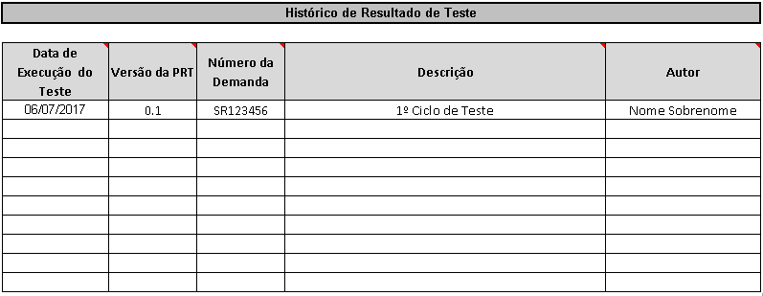

ABA - SUMÁRIO
Detalha os indicadores de qualidade inerentes a cada ciclo de teste.

Versão do Caso de Uso – Deve ser informado a versão do caso de uso utilizado durante a execução do ciclo de teste.

Versão do Sistema – Deve ser informado a versão da RELEASE do sistema inerente ao ciclo de teste.

Número da Demanda – Deve ser informado o número cadastrado na ferramenta de gestão de demanda.

Cobertura – Percentual de casos de testes planejados e executados.

Qualidade – Índice de qualidade identificada no resultado da execução de teste e defeitos identificados.

Planejado – Quantidade total de casos de teste definidos no roteiro de teste.

Executados – Quantidade total de casos de teste executados com sucesso ou com defeitos. (Carregado ao acionar opção ‘Atualizar’)

Executado com Defeitos – Quantidade de casos de teste executados com defeito. (Carregado ao acionar opção ‘Atualizar’)

Executado com Sucesso – Quantidade de casos de teste executados com sucesso. (Carregado ao acionar opção ‘Atualizar’)

Planejado e não executado – Quantidade de casos de teste planejados e não executados. (Carregado ao acionar opção ‘Atualizar’)

Quantidade de Defeitos por severidade – Agrupa o total de defeitos identificados durante a execução do ciclo de teste. (Carregado ao acionar opção ‘Atualizar’)

Importante: O Botão ‘Atualizar’ permite recuperar os dados inerente a última execução de teste.

Para atualizar os dados do ciclo, deve ser seguida a sequência abaixo:
- Acionar o botão ‘Atualizar’;
- Informar a Qtd de casos de testes Planejados;
- Informar o Número da Demanda, Versão do Sistema e Versão do Caso de Uso.

Importante: não pode ser alterado: os títulos e a ordem das colunas e os nomes das abas.

Ex.:

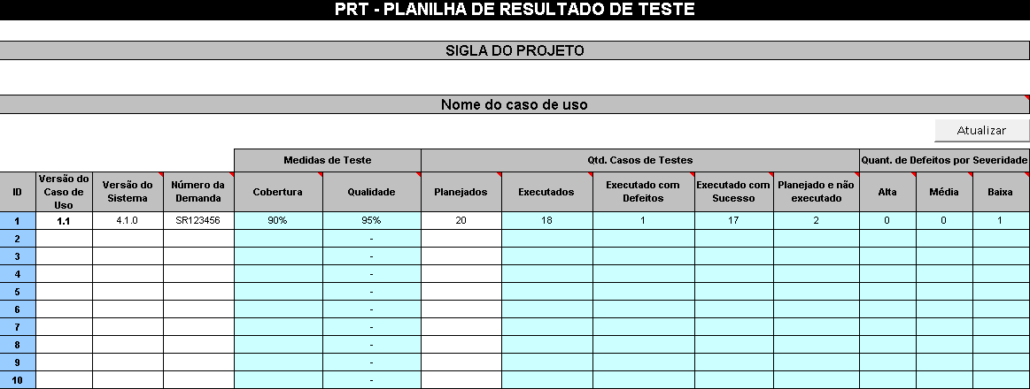

ABA - CENÁRIOS
Nessa aba são detalhados os cenários e casos de teste conforme especificado no roteiro de teste inerente à funcionalidade em teste.
Cenários
Descrição dos Cenários e casos de teste encontrados no Caso de Uso conforme detalhado no roteiro de teste. Se for SM deverá informar a funcionalidade do Caso de Uso correspondente a alteração.
Linha Azul: corresponde ao Cenário de Teste.
Demais Linhas: correspondem aos Casos de Teste dentro de cada Cenário de Teste.

Resultado
Especifica o resultado obtido na execução do Caso de Teste.
Planejado e Não Executado: Caso de Teste planejado mas não executado por algum motivo. Registrar motivo em observações.
Executado com Sucesso: Caso de Teste executado sem defeitos.
Executado com Defeitos: Caso de Teste executado com pelo menos um defeito encontrado.

Quantidade de Defeitos por Gravidade
Especifica a quantidade de defeitos identificados na execução de cada caso de teste.
Alta: Defeitos que impedem a execução do teste e que afetam diretamente uma funcionalidade (exceção geral, falha de banco, ...)
Média: Defeitos que geram resultado diferente do esperado (erro na contabilização de uma operação, dados de uma consulta inválidos, defeito na validação de campos, ...)
Baixa: Defeitos que não influenciam na operação do sistema (design da tela fora dos padrões, textos com erros gramaticais, ...).

Observações
Caso seja necessário utilize este campo para registrar comentários relevantes ou o número da demanda registrada na ferramenta de gestão de defeitos.
Ex.:
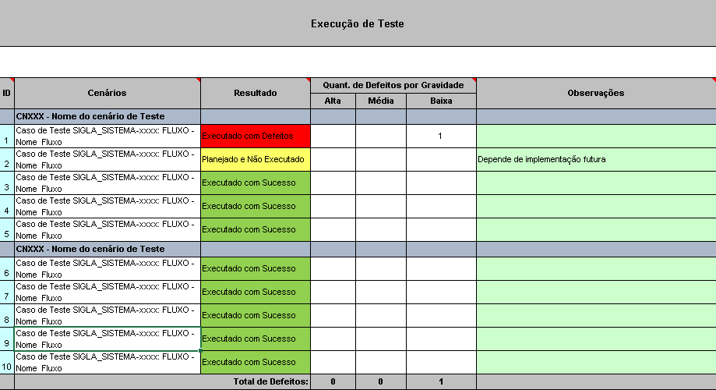

ABA – RESULTADO POSITIVO
Nessa aba são detalhadas as evidências de sucesso inerente a execução conforme cada caso de teste.

URL: Deve ser informado a url do sistema utilizada durante os testes.

Browser: Deve ser informado o Browser (Navegador) utilizado durante os testes.

Perfil: Deve ser informado o(s) perfil(s) de acesso ao sistema utilizado durante os testes.

Deve ser informado o nome do caso de teste e o print de tela evidenciando o sucesso na execução do teste.

Ex.:

